Защита личных неимущественных прав граждан

16 ноября в рамках реализации Мероприятий по правовому просвещению учащихся школ Тюменской области в Институте государства и права Тюменского государственного университета состоялась открытая лекция на тему «Защита личных неимущественных прав граждан».
Перед учащимися гимназии № 21 г. Тюмени выступили преподаватели кафедры гражданского права и процесса Марина Сергеевна Панова и Лидия Алексеевна Кучинская.
Личные неимущественные права - это субъективные права граждан, возникающие вследствие регулирования нормами гражданского права личных неимущественных отношений, не связанных с имущественными.
В ходе лекции ребята ознакомились с теми личными неимущественными правами, которыми они обладают как члены семьи. Ребенок имеет право на имя отчество и фамилию, на защиту своих прав и законных интересов, общаться с родителями и другими родственниками, жить и воспитываться в семье и другие права.
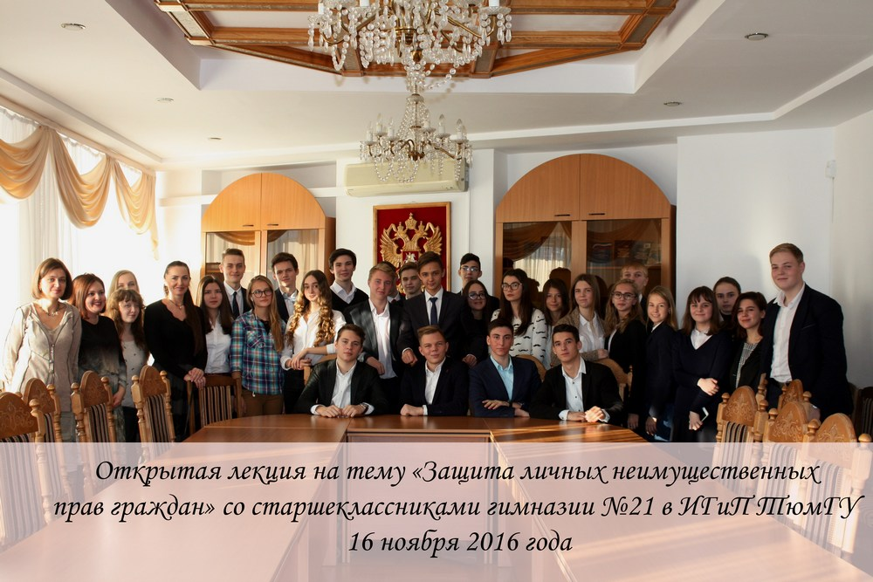
Очень интересный вопрос рассмотрела в лекции Лидия Алексеевна: в РФ нет ограничений в выборе родителями имени своего ребенка, в связи с чем в практике возникают определенные сложности, так как родители желают, чтобы их ребенок отличался от всех остальных, и поэтому называют их как им захочется. Так в России проживают дети с именами Люцефер, БОЧ рВФ 260602 (расшифровывается это имя как «Биологический Объект Человек рода Ворониных-Фроловых, родившийся 26.06.2002 года) и некоторые другие.
Марина Сергеевна ознакомила учащихся с теми правами, которые они имеют как граждане страны, вне семьи. Это право на защиту чести, достоинства и деловой репутации, право на опровержение и ответ, необходимые для восстановления личных неимущественных прав, право на неприкосновенность личного облика и т. д.
Данная лекция вызвала неподдельный интерес у слушателей. Такой вывод основан на том, что мероприятие проходило в виде диалога преподавателей и учеников, так как у ребят в ходе лекции возникало очень много интересующих их вопросов, которые были достаточно грамотными и, что самое главное, жизненноважными.

Анастасия Пешкина,
помощник исполнительного
директора ТРООВ ТюмГУ

